Ministerul Educației și Cercetării al Republicii Moldova
Universitatea Tehnică a Moldovei
Facultatea Calculatoare, Informatică și Microelectronică
Raport
la
Lucrarea de laborator Nr. 7
Disciplina: Tehnici de programare
A efectuat : st. gr.SI – 263 Diaconu Ilie
A verificat : asistent universitar Reitman Patricia
Chișinău – 2026

Scopul lucrării
Scopul lucrării este să învăț să folosesc git și GitHub. Git ține minte toate schimbările dintr-un proiect, pe calculatorul meu. GitHub păstrează o copie a acestei istorii pe internet. Am învățat să salvez o versiune a proiectului, să o trimit pe GitHub, să aduc înapoi schimbările făcute acolo și să citesc istoria proiectului. Apoi am folosit git ca pe un jurnal: am reparat un program stricat, greșeală cu greșeală, și am salvat fiecare reparație separat.

Sarcina lucrării
- Lucrarea A – GitHub, pas cu pas: configurarea git, crearea a două depozite publice (exercitiu-git și exercitiu-2) și folosirea comenzilor clone, status, add, commit, push, pull, log, diff și restore, plus un fișier .gitignore.
- Lucrarea B – Unealta stricată, reparată cu git: în depozitul exercitiu-git, repararea programului inventar.py, care avea 10 greșeli, cu câte un commit după fiecare reparație, până când programul dă exact ieșirea cerută.

Câteva cuvinte explicate
Ca raportul să fie ușor de înțeles, explic mai întâi cuvintele pe care le folosesc:
- Git – un program care ține minte fiecare versiune salvată a unui proiect, ca să poți vedea oricând ce s-a schimbat și să te poți întoarce înapoi.
- GitHub – un site unde se păstrează o copie a proiectului și a istoriei lui. Așa proiectul nu se pierde și poate fi văzut de alții.
- Depozit (repository) – folderul proiectului, împreună cu toată istoria lui.
- Commit – o „fotografie” a proiectului la un moment dat, cu un mesaj care spune ce s-a schimbat.
- Push – trimit commit-urile mele de pe calculator pe GitHub.
- Pull – aduc pe calculator ce s-a schimbat pe GitHub.
- Clone – descarc prima dată un depozit de pe GitHub pe calculator.
- Origin – numele scurt pe care git îl dă copiei de pe GitHub.
- .gitignore – un fișier cu lista lucrurilor pe care git nu trebuie să le urmărească.
- Traceback – mesajul pe care Python îl afișează când programul se oprește cu o eroare. Ultimul rând spune ce fel de eroare este.

1. Lucrarea A – GitHub, pas cu pas

1.1. Contul GitHub și git pe calculator (A1, A2)
Am folosit contul meu GitHub, iliediaconu-sys. Apoi am verificat că git este instalat, cu git --version. I-am spus lui git cine sunt: numele meu și adresa de e-mail din contul GitHub. Așa GitHub știe că eu am făcut commit-urile. Tot aici am stabilit ca ramura principală să se numească main, ca pe GitHub, și cum să se unească schimbările la pull (pull.rebase false).
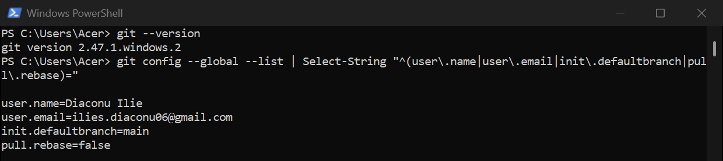
Figura 1.1 – Versiunea git și setările mele (nume, e-mail, ramura main)

1.2. Primul depozit, creat pe GitHub (A3)
Pe GitHub am apăsat butonul +, apoi New repository. Am scris numele exercitiu-git și o descriere scurtă, am ales Public și am bifat Add README, ca depozitul să nu fie gol. La final am apăsat Create repository.
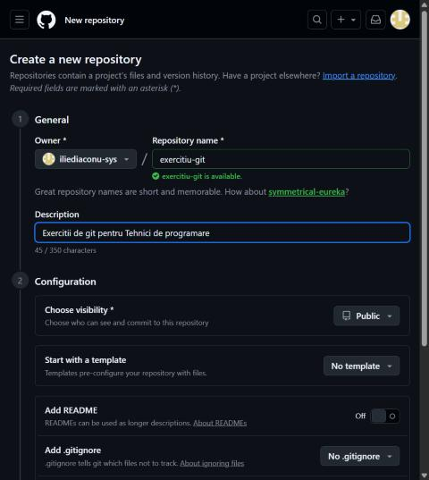
Figura 1.2 – Crearea depozitului exercitiu-git pe GitHub
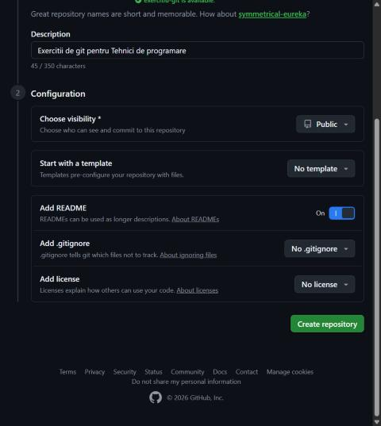
Figura 1.3 – Depozitul este Public și are fișierul README

1.3. Depozitul adus pe calculator – git clone (A4)
De pe pagina depozitului am copiat adresa de la butonul verde Code și am rulat în terminal git clone https://github.com/iliediaconu-sys/exercitiu-git.git. Git a creat folderul exercitiu-git cu toată istoria lui. Comanda git remote -v arată că depozitul meu local este legat de cel de pe GitHub, prin numele origin. De aici încolo am lucrat doar în acest folder.
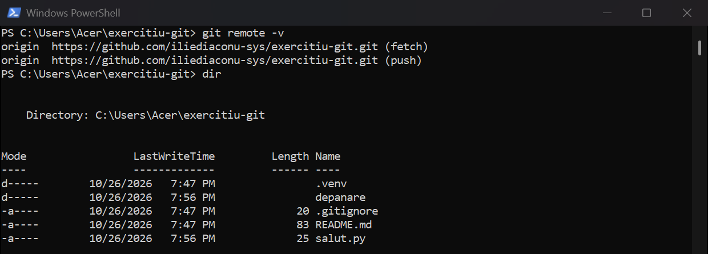
Figura 1.4 – Legătura cu GitHub (origin) și fișierele din depozit

1.4. Primul meu commit – status, add, commit (A5)
Am creat fișierul salut.py cu un singur rând, print("Salut, GitHub!"), și l-am rulat. Când l-am creat, git status îl arăta ca Untracked: git îl vedea, dar încă nu îl urmărea. Cu git add salut.py l-am pregătit, iar cu git commit -m "Adaug salut.py" am făcut fotografia. În figură se vede commit-ul: cine l-a făcut, mesajul lui și fișierul adăugat.
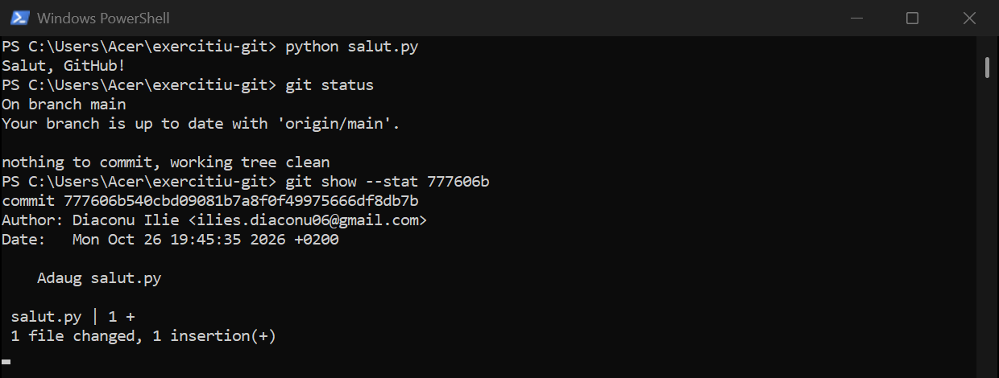
Figura 1.5 – Programul salut.py rulat și commit-ul în care l-am adăugat

1.5. Trimiterea pe GitHub – git push (A6)
Cu git push am trimis commit-ul pe GitHub. Prima dată, git a cerut să mă autentific în browser. În terminal a apărut:
To https://github.com/iliediaconu-sys/exercitiu-git.git
cbd85dd..777606b main -> main
Asta înseamnă că pe GitHub ramura main a trecut de la commit-ul cbd85dd (cel inițial) la 777606b (al meu). După ce am reîncărcat pagina, fișierul salut.py apărea pe GitHub.

1.6. O schimbare făcută pe GitHub, adusă înapoi – git pull (A7)
Pe GitHub am deschis README.md, am apăsat creionul (Edit) și am adăugat rândul „Aici exersez git.”. Apoi am salvat cu Commit changes. Acum GitHub avea un commit pe care calculatorul meu nu îl avea.
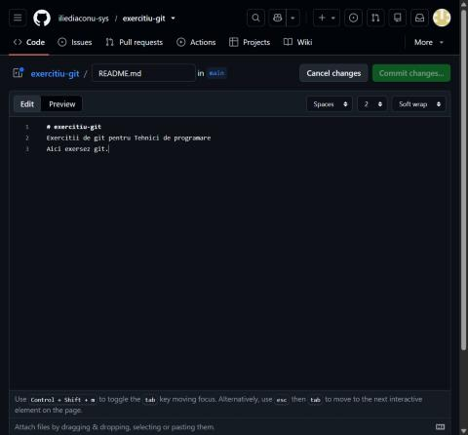
Figura 1.6 – Editarea fișierului README.md direct pe GitHub
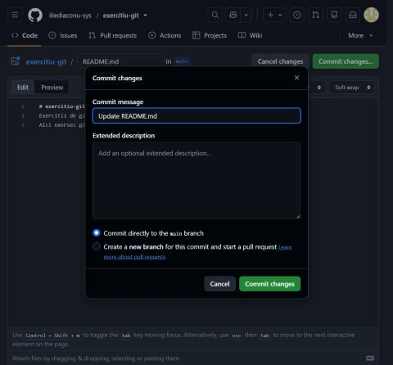
Figura 1.7 – Salvarea schimbării pe GitHub (Commit changes)
În terminal am rulat git pull, iar git a adus schimbarea pe calculator. Când am afișat fișierul, rândul nou era acolo. Regula pe care am învățat-o: înainte de lucru – git pull, după lucru – git push.
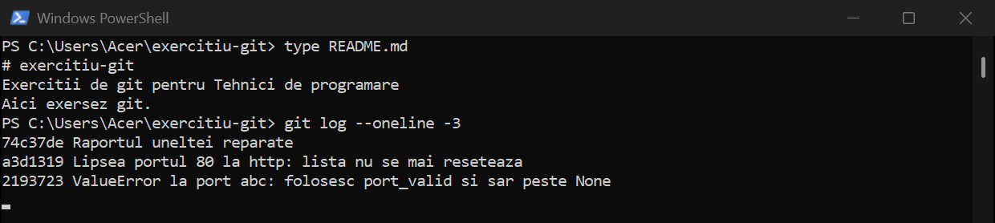
Figura 1.8 – Conținutul fișierului README.md după git pull

1.7. Ce nu urcă pe GitHub – .gitignore (A8)
Am creat un mediu virtual Python cu python -m venv .venv. Folderul .venv are mii de fișiere care nu au ce căuta pe GitHub. Am creat fișierul .gitignore cu două rânduri, .venv/ și __pycache__/. Acum git ignoră aceste foldere. În figură, !! în fața lui .venv/ înseamnă „ignorat”. Apoi am salvat și am trimis regula: git add .gitignore, git commit -m "Ignor mediul virtual", git push.
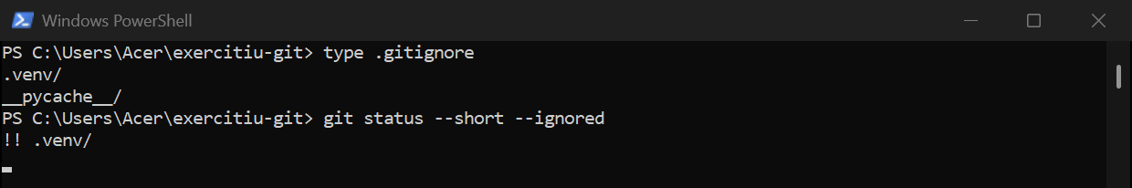
Figura 1.9 – Conținutul .gitignore; folderul .venv este ignorat (!!)

1.8. Istoria și schimbările – log, diff, restore (A9)
git log --oneline arată istoria pe scurt: fiecare rând este un commit, cu codul și mesajul lui. Apoi am adăugat în salut.py un rând nou, print("al doilea"), și am rulat git diff, care arată ce s-a schimbat față de ultimul commit. Rândul cu + este adăugat (un rând cu - ar fi fost șters). M-am răzgândit, așa că am întors fișierul la ultima versiune salvată cu git restore salut.py. git status spune acum că nu mai e nimic de salvat.
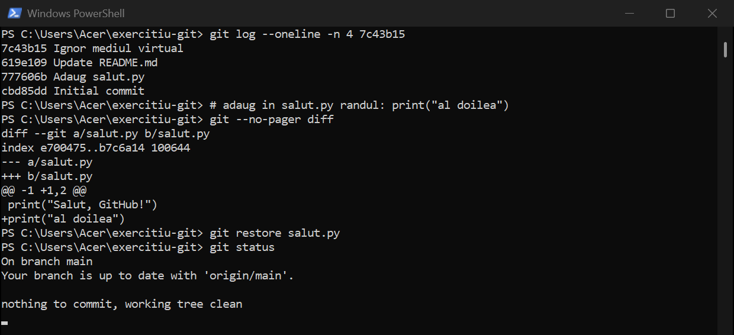
Figura 1.10 – Istoria (log), schimbarea (diff) și anularea ei (restore)

1.9. Al doilea depozit, pornit de pe calculator (A10)
De data asta am pornit invers. Am creat întâi folderul exercitiu-2 pe calculator și am rulat git init, care face din el un depozit git. Am scris un README.md și am făcut primul commit. Pe GitHub am creat depozitul exercitiu-2 fără README, ca să fie gol. Apoi l-am legat de cel local și l-am trimis:
git remote add origin https://github.com/iliediaconu-sys/exercitiu-2.git
git branch -M main
git push -u origin main
Opțiunea -u leagă o singură dată ramura mea de cea de pe GitHub. De atunci ajunge doar git push. În figură, git status arată că ramura este legată de origin/main și că totul este la zi.
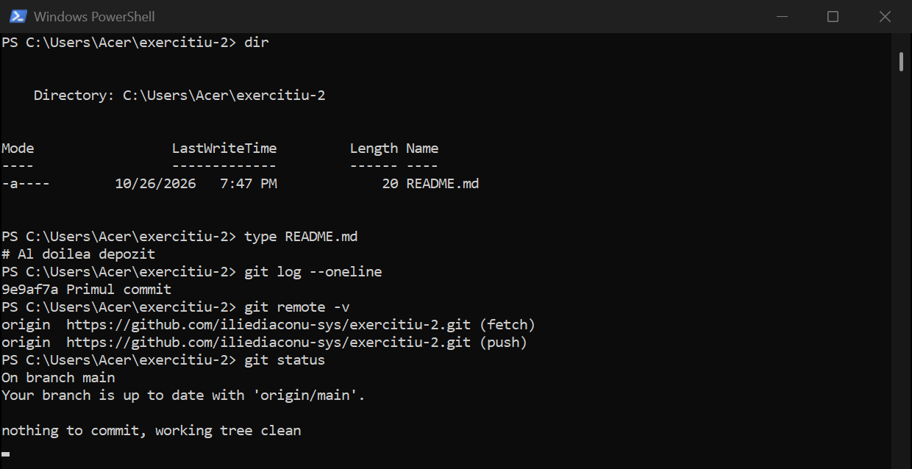
Figura 1.11 – Depozitul exercitiu-2: fișierul, istoria și legătura cu GitHub
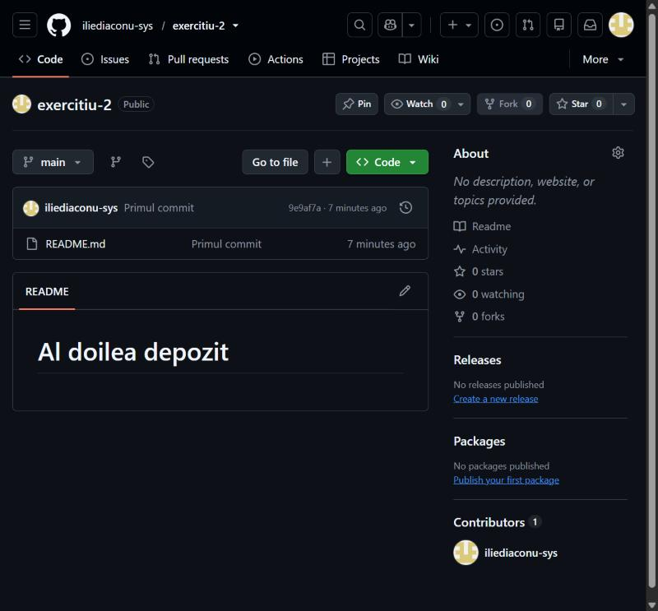
Figura 1.12 – Depozitul exercitiu-2 pe GitHub

2. Lucrarea B – Unealta stricată, reparată cu git

2.1. Pregătirea (B1)
În depozitul exercitiu-git am creat folderul depanare și am pus în el fișierele de pe ELSE: inventar.py (programul stricat) și tinte.json (lista de ținte: adresă, port și serviciu). Programul trebuie să citească ținte, să le grupeze pe servicii, să găsească gazdele cu porturi mai mari decât un prag și să salveze un raport. Am salvat starea de pornire cu un commit, ca să se vadă de unde am plecat.
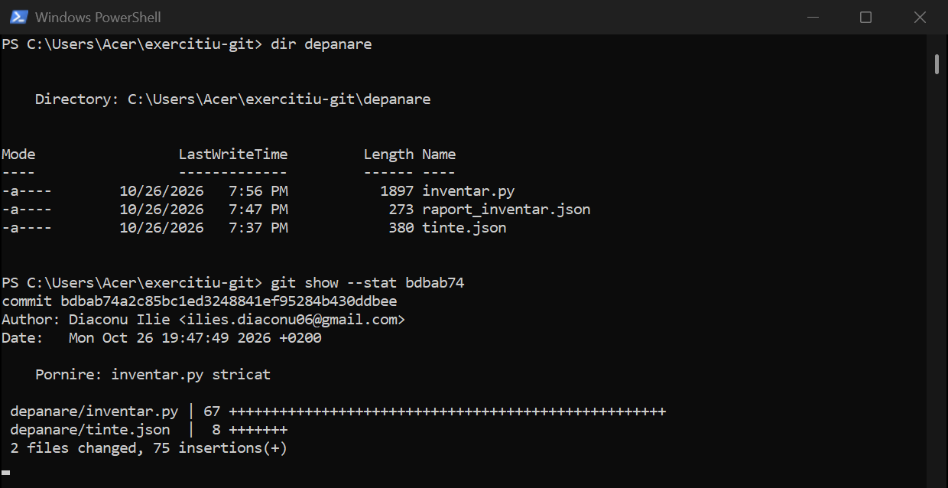
Figura 2.1 – Fișierele din depanare/ și commit-ul de pornire
La final, programul trebuie să afișeze exact:
Tinte citite: 6
sar peste 192.168.56.103 : port invalid abc
ssh: [22]
http: [80, 8080]
mysql: [3306]
necunoscut: [5432]
Peste 1000: ['192.168.56.102', '192.168.56.103', '192.168.56.104']
Raport salvat in raport_inventar.json

2.2. Metoda de lucru (B2)
La fiecare eroare am lucrat la fel:
- am citit ultima linie din traceback: tipul erorii și mesajul;
- am mers la linia indicată (line N);
- am spus într-o propoziție ce cred că e greșit;
- am schimbat un singur lucru și am rulat din nou;
- când eroarea a dispărut, am făcut un commit cu mesajul „eroarea: reparația”, cu git commit -am. Opțiunea -am face add și commit într-un singur pas, pentru fișierele pe care git le urmărește deja.
În fiecare figură de mai jos se vede, sus, rularea programului înainte de reparație (eroarea). Jos se vede reparația exactă, așa cum a fost salvată în commit: rândul cu - este cel greșit, iar rândul cu + este cel corect.

2.3. Greșeala 1: lipsesc două puncte (SyntaxError, B3)
Python citește tot fișierul înainte să-l pornească. La linia 8, def incarca(cale) nu are la sfârșit semnul :. După def, if, for sau except trebuie mereu „:”. Fără el, programul nu pornește deloc. Am adăugat „:”.
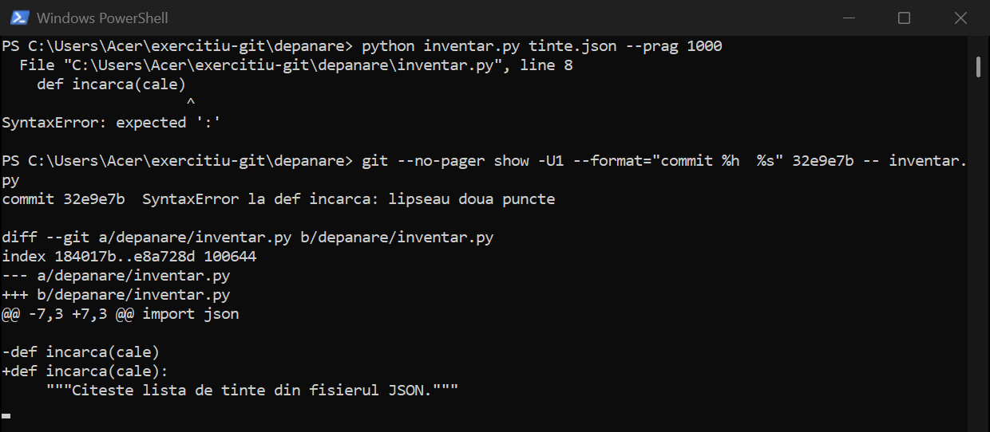
Figura 2.2 – SyntaxError: lipsea „:” după def incarca(cale)

2.4. Greșeala 2: rând neindentat (IndentationError, B3)
După except ValueError: urmează rândul care se execută când apare eroarea. return None era scris la același nivel cu except, deci Python nu știa că ține de el. L-am mutat mai la dreapta (indentat).
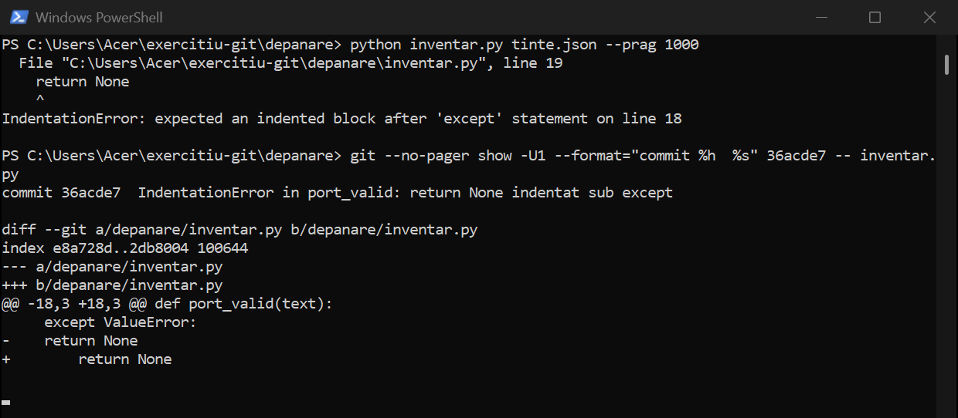
Figura 2.3 – IndentationError: return None trebuia mutat sub except

2.5. Greșeala 3: nume greșit (NameError, B4)
Programul pornește, dar se oprește la linia 52: name 'tinta' is not defined. Variabila a fost creată cu numele tinte, dar aici era scrisă tinta. Python chiar sugerează: „Did you mean: 'tinte'?”. Am scris numele corect.
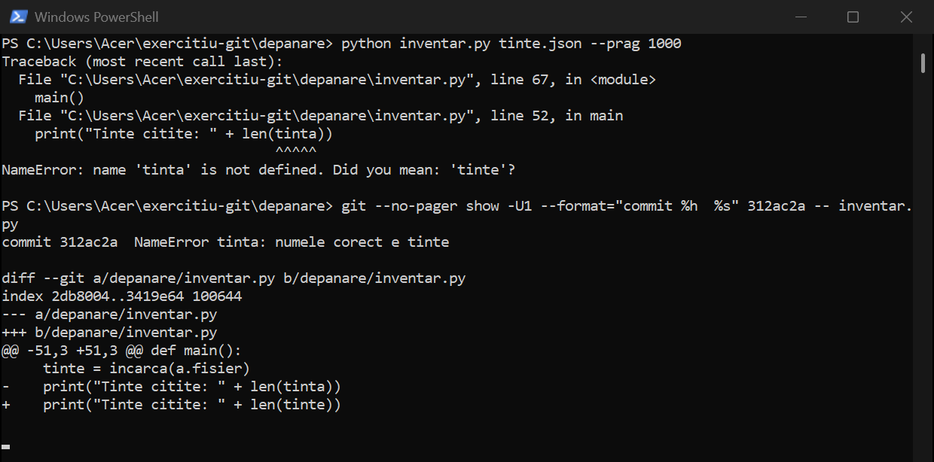
Figura 2.4 – NameError: tinta trebuia scris tinte

2.6. Greșeala 4: text lipit de un număr (TypeError, B4)
"Tinte citite: " + len(tinte) încearcă să lipească un text cu un număr, iar Python nu face asta singur. Am transformat numărul în text cu str(len(tinte)).
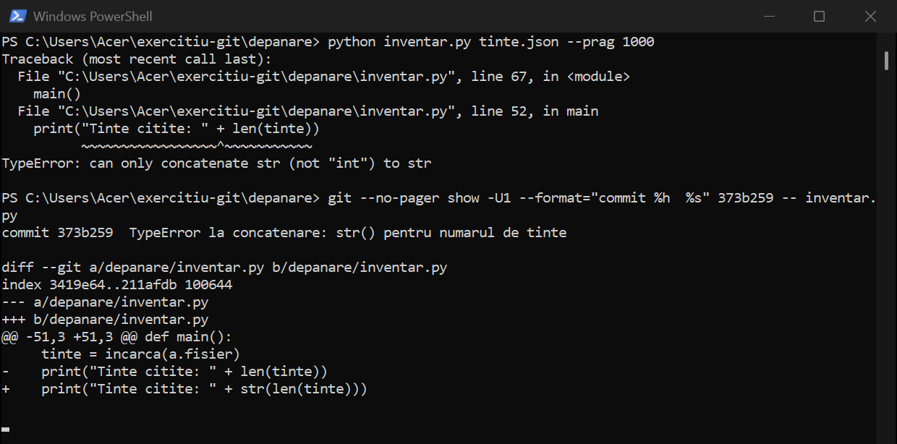
Figura 2.5 – TypeError: text lipit cu număr, am folosit str()

2.7. Greșeala 5: cheie lipsă (KeyError, B4)
Ultima țintă din tinte.json nu are câmpul „serviciu”, deci t["serviciu"] dă KeyError. Am folosit t.get("serviciu", "necunoscut"). Dacă cheia lipsește, primesc valoarea de rezervă „necunoscut”.
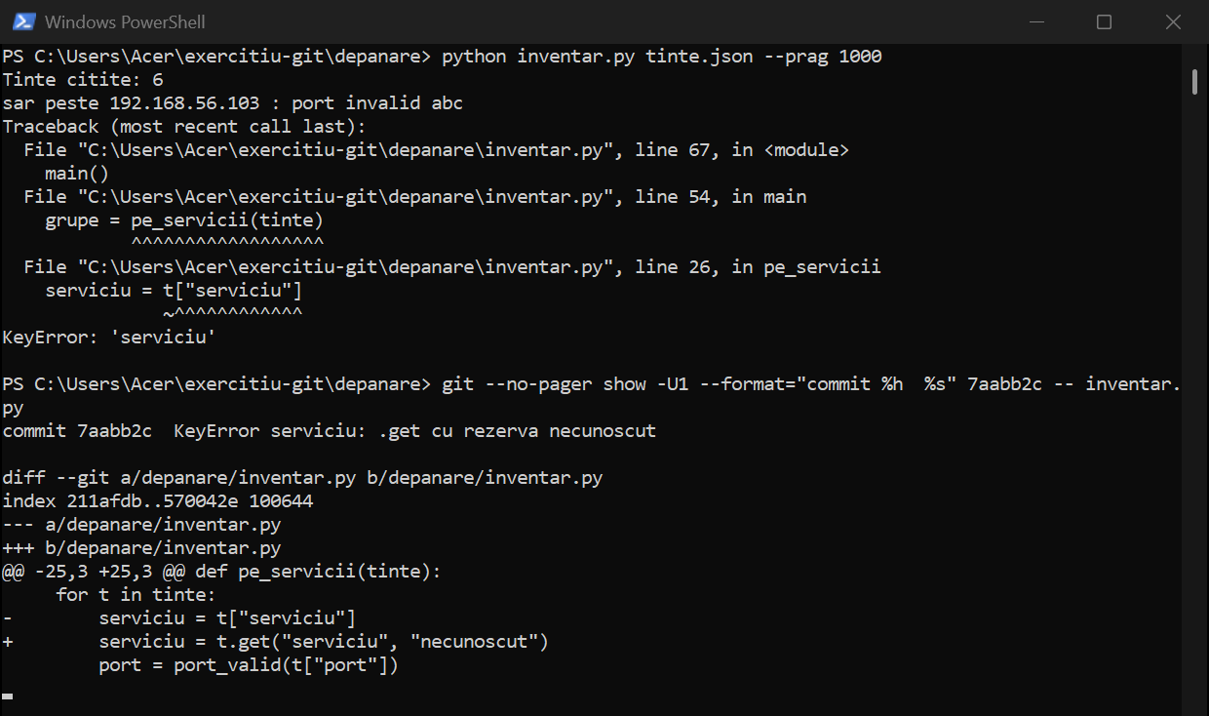
Figura 2.6 – KeyError: .get() cu rezerva „necunoscut”

2.8. Greșeala 6: funcția nu întoarce nimic (AttributeError, B4)
'NoneType' object has no attribute 'items' înseamnă că grupe este None, adică „nimic”. Funcția pe_servicii construia dicționarul, dar nu îl dădea înapoi, pentru că lipsea return grupe. Am adăugat rândul.
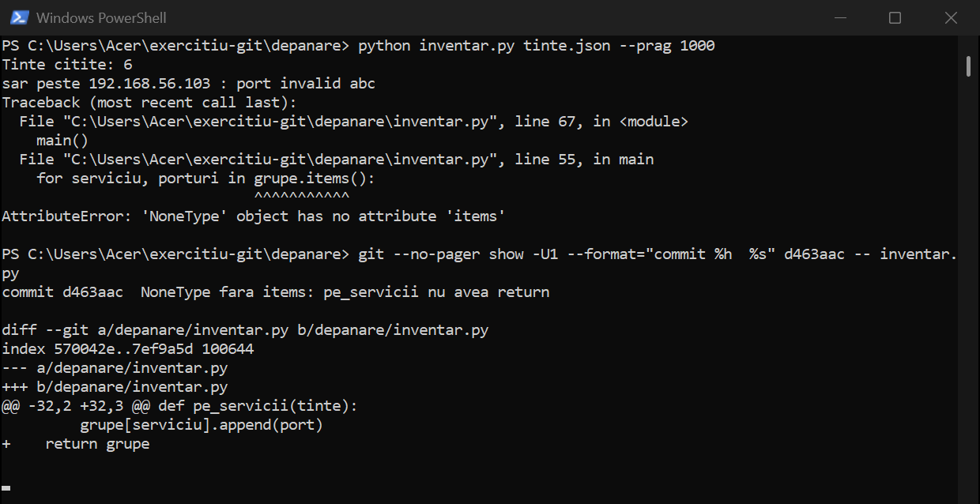
Figura 2.7 – AttributeError: lipsea return grupe în pe_servicii

2.9. Greșeala 7: pragul a rămas text (TypeError, B4)
'>' not supported between instances of 'int' and 'str': programul compară un număr (portul) cu un text. Pragul --prag 1000 vine din terminal ca text „1000”. Am scris în argparse type=int, ca valoarea să fie transformată în număr.
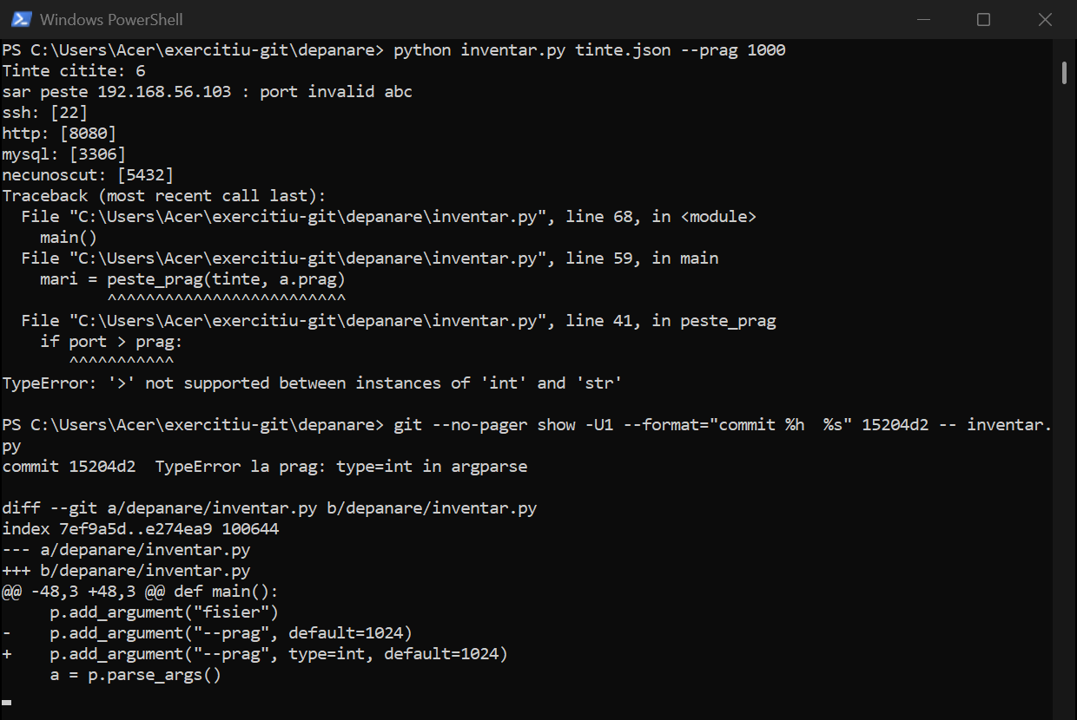
Figura 2.8 – TypeError la prag: type=int în argparse

2.10. Greșeala 8: rezultat gol, fără eroare (greșeală tăcută, B5)
Acum programul nu mai crapă, dar afișează Peste 1000: [], o listă goală. Comparând cu ieșirea cerută, am văzut că lipsesc trei gazde. Cauza: return rezultat era indentat în interiorul buclei for, deci funcția se oprea după prima țintă (portul 22, care nu e peste 1000). Am mutat return în afara buclei.
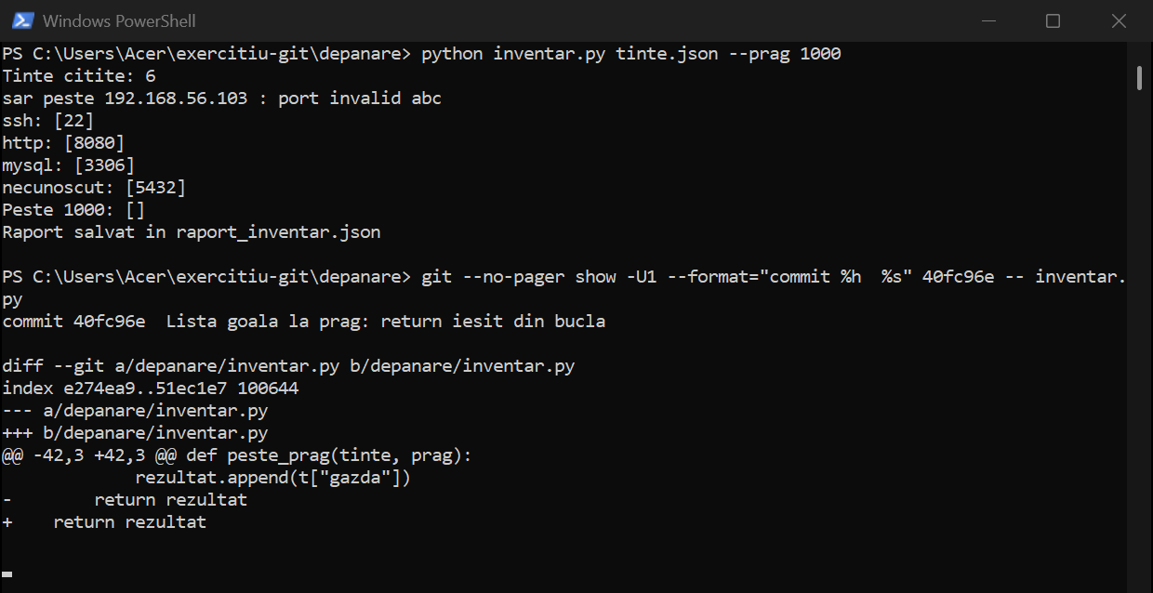
Figura 2.9 – Listă goală: return era în interiorul buclei

2.11. Greșeala 9: un port care nu e număr (ValueError, B4)
Acum bucla trece prin toate țintele și ajunge la portul „abc”: int("abc") dă ValueError. În program exista deja funcția port_valid, care întoarce None pentru un port greșit. Am folosit-o și sar peste țintele fără port valid.
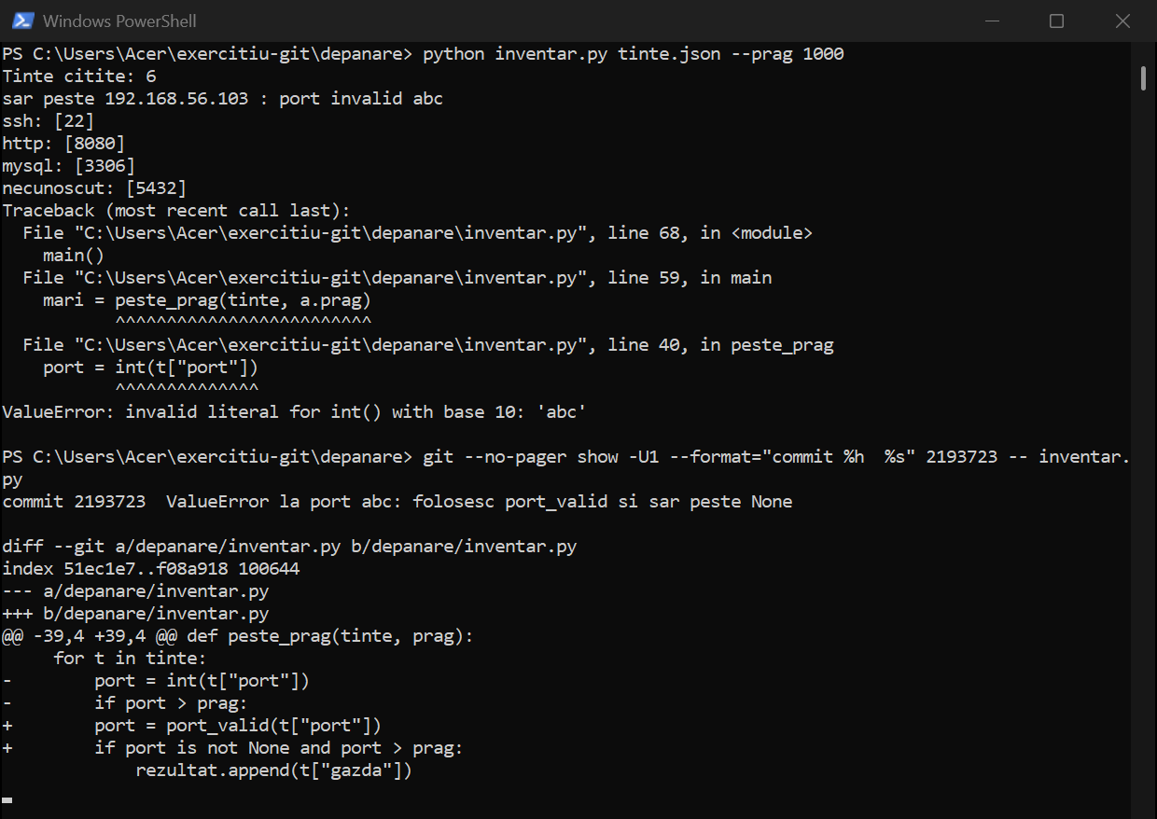
Figura 2.10 – ValueError la portul „abc”: am folosit port_valid

2.12. Greșeala 10: lipsea un port (greșeală tăcută, B5)
Ultima diferență față de ieșirea cerută: la http apărea doar [8080], fără 80. Rândul grupe[serviciu] = [] făcea lista goală din nou de fiecare dată când apărea serviciul, deci portul 80 se pierdea. Acum lista se creează doar dacă serviciul nu există încă (if serviciu not in grupe).
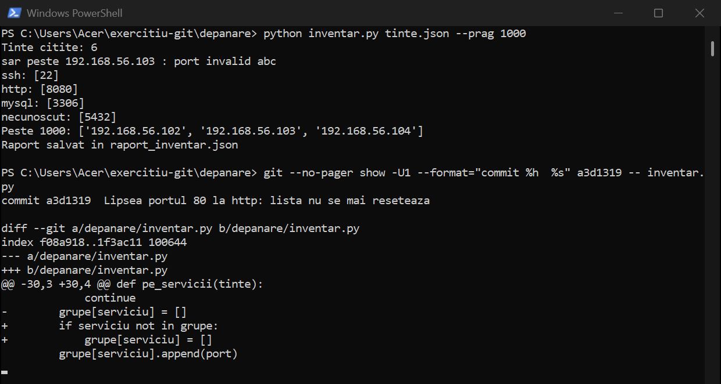
Figura 2.11 – Lipsea portul 80: lista nu se mai golește

2.13. Verificarea finală și push (B6)
Am rulat programul de două ori: cu --prag 1000 și fără prag, când se folosește valoarea implicită 1024. Ambele rulări dau exact ieșirea cerută, rând cu rând.
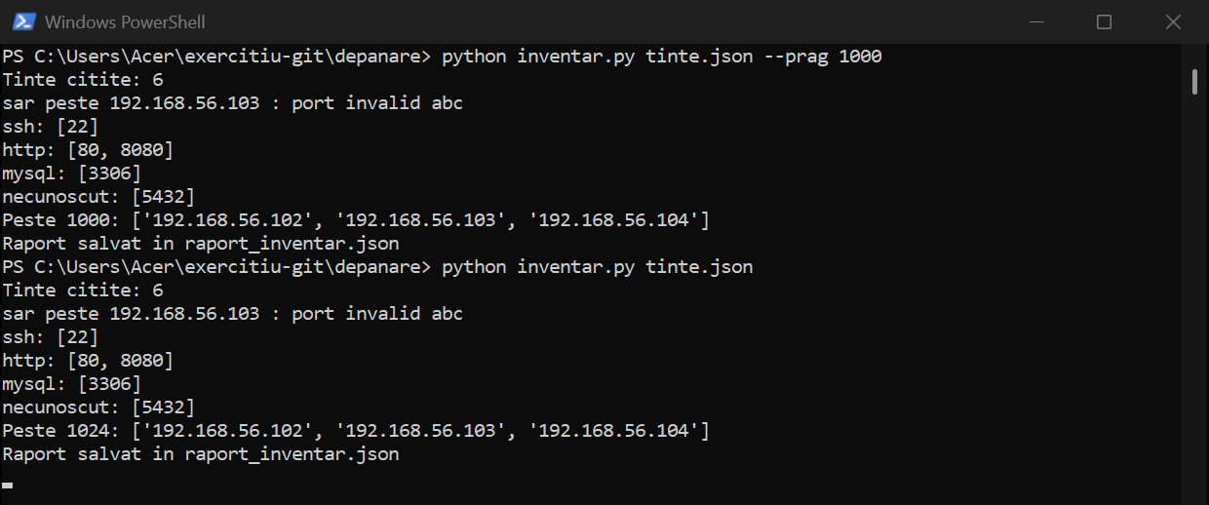
Figura 2.12 – Programul reparat, rulat cu pragul 1000 și cu pragul implicit 1024
Programul a salvat raportul în raport_inventar.json: serviciile cu porturile lor și gazdele peste prag. L-am adăugat în depozit cu un commit și am trimis totul pe GitHub cu git push.
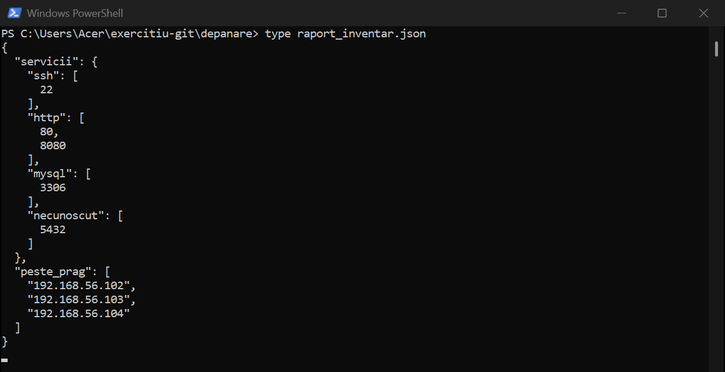
Figura 2.13 – Raportul salvat de program (raport_inventar.json)
git log --oneline este acum jurnalul depanării. De jos în sus se văd: commit-urile din Lucrarea A, pornirea, cele zece reparații (fiecare cu mesajul ei) și raportul. git status arată că totul este salvat și trimis.
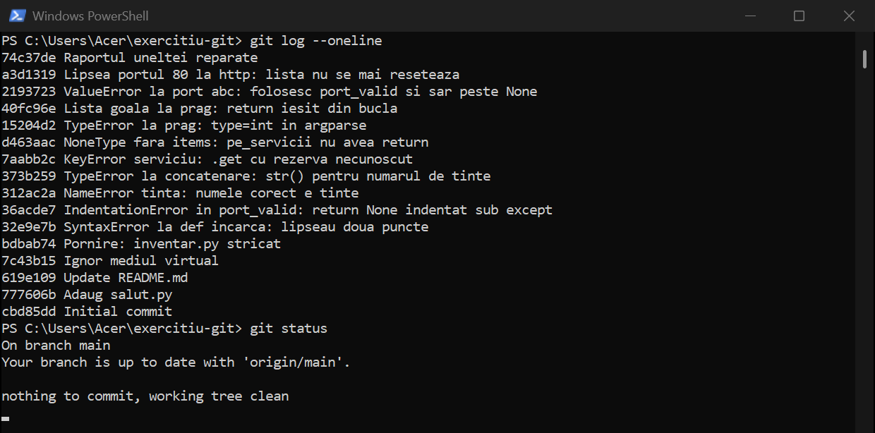
Figura 2.14 – Istoria completă a depozitului exercitiu-git
Aceeași istorie se vede și pe GitHub:
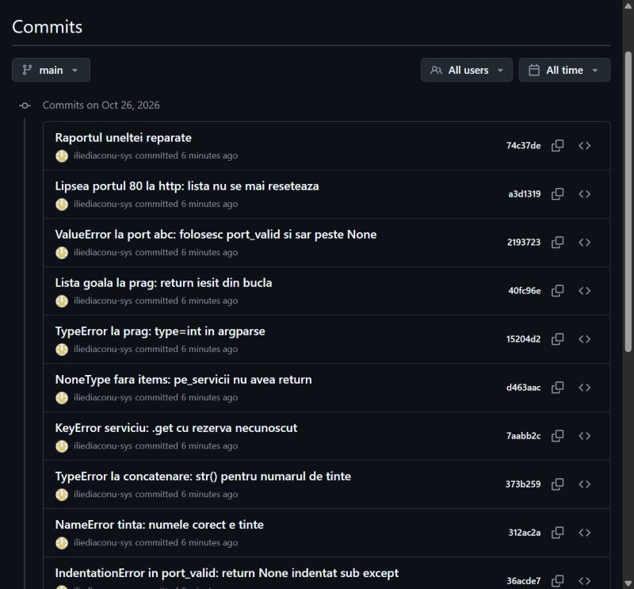
Figura 2.15 – Commit-urile pe GitHub (partea de sus)
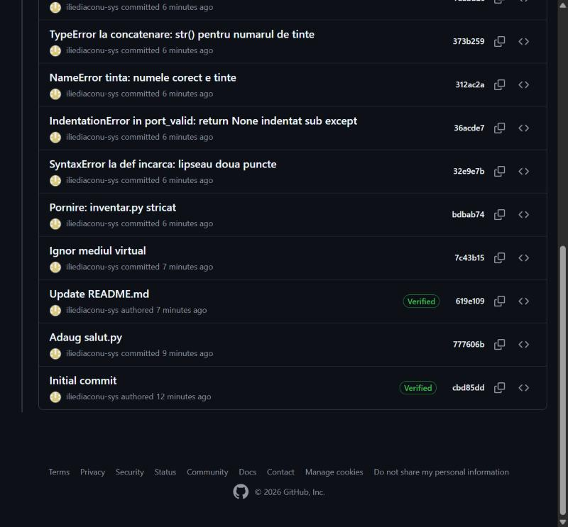
Figura 2.16 – Commit-urile pe GitHub (partea de jos)
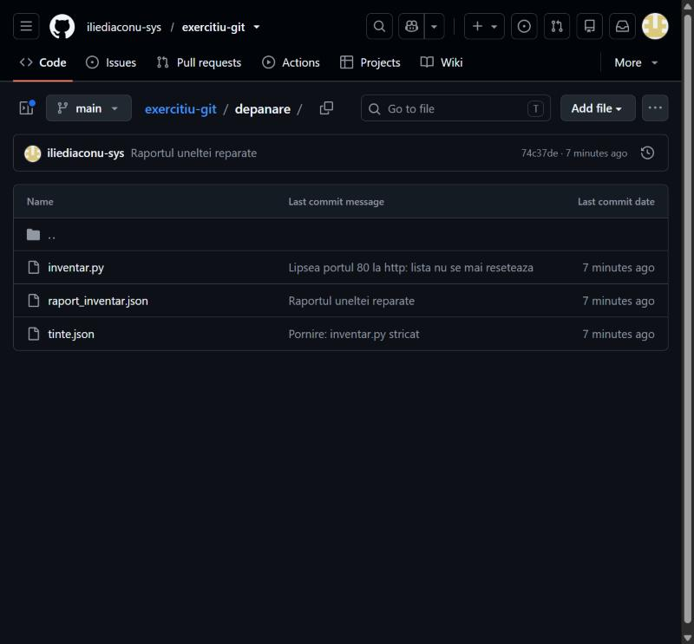
Figura 2.17 – Folderul depanare pe GitHub, cu inventar.py reparat și raportul
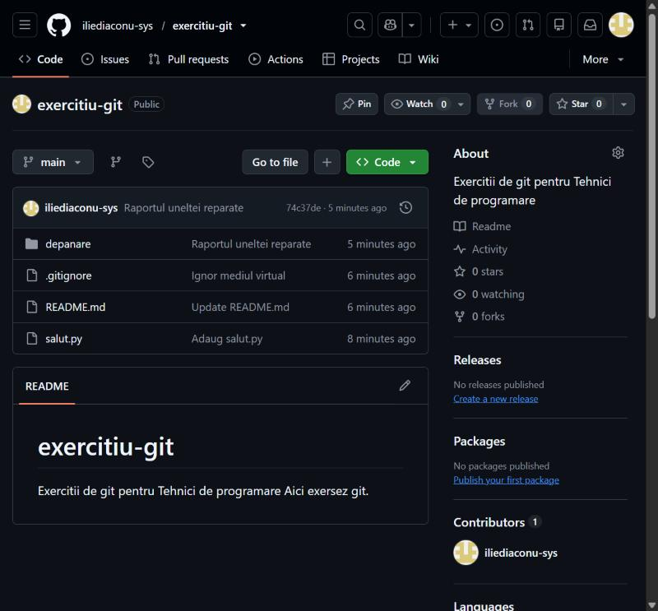
Figura 2.18 – Depozitul exercitiu-git pe GitHub

Concluzii
În această lucrare am înțeles la ce folosesc git și GitHub. Git ține pe calculator toată istoria unui proiect, iar GitHub ține o copie a ei pe internet. Am învățat ciclul de bază: modific un fișier, îl pregătesc cu git add, îl salvez cu git commit și îl trimit cu git push. Când ceva s-a schimbat pe GitHub, îl aduc cu git pull. Am văzut și că .gitignore oprește fișierele inutile să ajungă pe GitHub, iar git diff și git restore mă ajută să văd și să anulez o schimbare.
În a doua parte am văzut că o eroare se repară cel mai ușor citind ultima linie din traceback și schimbând un singur lucru odată. Unele greșeli nu dau nicio eroare, ca lista goală sau portul lipsă. Pe acestea le-am găsit doar comparând ieșirea programului cu cea cerută, rând cu rând. Pentru că am făcut câte un commit după fiecare reparație, istoria din git a devenit un jurnal clar al depanării: oricine poate vedea ce greșeală a fost și cum a fost reparată.
Depozitele predate: https://github.com/iliediaconu-sys/exercitiu-git și https://github.com/iliediaconu-sys/exercitiu-2.
Sursă: la găsirea greșelilor și la scrierea comenzilor am folosit ajutorul asistentului AI Claude.

